МИНИСТЕРСТВО ОБРАЗОВАНИЯ РЕСПУБЛИКИ БЕЛАРУСЬ

УЧРЕЖДЕНИЕ ОБРАЗОВАНИЯ
ГОМЕЛЬСКИЙ ГОСУДАРСТВЕННЫЙ ТЕХНИЧЕСКИЙ УНИВЕРСИТЕТ ИМЕНИ П. О. СУХОГО

Факультет автоматизированных и информационных систем

Кафедра «Информационные технологии»

ОТЧЕТ ПО ЛАБОРАТОРНОЙ РАБОТЕ № 9
по дисциплине «Операционные системы»

на тему: Простейшие схемы управления памятью

Выполнил студент
группы ИТИ-11
Гаращук И. В.
Проверил преподаватель
Карась О.В.

Гомель 2022
Цель работы: изучение алгоритмов управления памятью, разработка программы менеджера памяти.

Индивидуальные задания

Разработать программу, реализующую заданный алгоритм выделения памяти.
Менеджер памяти должен:

1. По запросу процесса выделять память, согласно заданного алгоритма (таблица 1). На экран должна выводиться следующая информация о состоянии памяти: объем памяти, объем свободной памяти, размер наибольшего свободного блока,
количество запросов на выделение памяти, количество удовлетворѐнных запросов (%).
2. Для выделения памяти указывается имя процесса и размер блока. После нажатия на кнопку «ДОБАВИТЬ» память выделяется или выдаѐтся сообщение о невозможности выделения.
3. Удалять из памяти заданный блок или все блоки заданного процесса (по нажатию кнопки «УДАЛИТЬ»). Указывается номер удаляемого блока и имя процесса.
4. Реализовать возможность последовательной записи/чтения информации в/из
выделенную память по логическому адресу. Вывести физического адреса ячейки памяти, в которую была осуществлена запись.
5. Организовывать циклическое выделение и освобождение памяти. При этом
случайным образом задается количество выделяемых блоков и их размер.

Таблица 1
Вариант | Задание
5 | Свопинг. Выгружается процесс, с наименьшим приоритетом.

Ход работы

Порядок выполнения задания.

На рисунке 1 показан запуск программы.

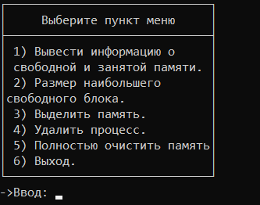
Рисунок 1 – Запуск программы

На рисунке 2 показано демонстрация выполнения 3 пункта программы.

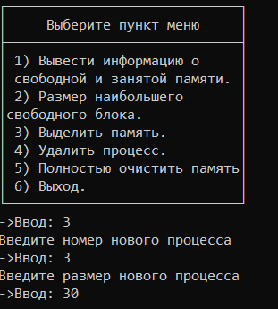
Рисунок 2 – Выполнение 3 пункта

На рисунке 3 показано демонстрация выполнения 1 пункта программы.

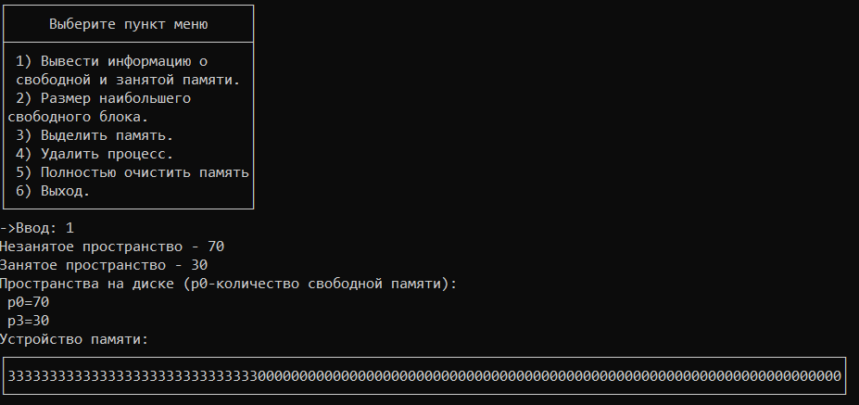
Рисунок 3 – Выполнение 1 пункта
На рисунке 4 показано демонстрация выполнения 2 пункта программы.

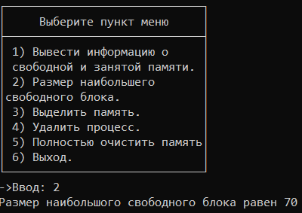
Рисунок 4 – Выполнение 2 пункта

На рисунке 5 показано демонстрация выполнения 4 пункта программы.

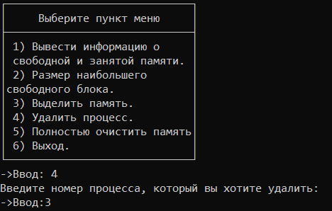
Рисунок 5 – Выполнение 4 пункта

На рисунке 6 показано демонстрация выполнения 5 пункта программы.

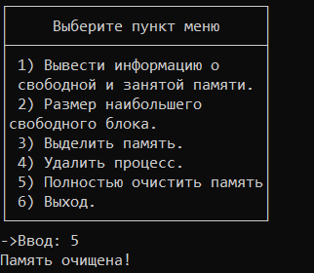
Рисунок 6 – Выполнение 5 пункта

На рисунке 7 показано демонстрация завершения работы программы.

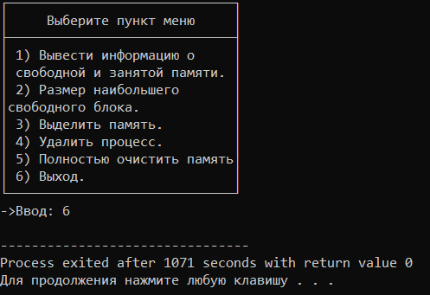
Рисунок 6 – Завершение работы

Вывод: в процессе работы ознакомились с различными алгоритмами управления памятью, а также разработали программу менеджера памяти.

ПРИЛОЖЕНИЕ А
Листинг программы

Листинг программы:

#include<stdio.h>
#include<conio.h>
#include<windows.h>
#include<math.h>
#include<iostream>
#include <string>

char bufRus[256];
char* Rus(const char*text)
{
CharToOem(text, bufRus);
return bufRus;
}

struct index
{
int start;
int end;
};

struct dop_memory
{
int size;
struct index indx;
int Name;
};

int menu();
void inf(int *memory);
void add_storage(int *memory);
void delete_proc(int *memory);
void clear(int *memory);
void size_block(int *memory);

int main()
{
int i,j,t,k,n=0,minBirth,runProc;
int memory[100];
for(i=0;i<100;i++)
memory[i]=0;
// for(i=0;i<20;i++)
// memory[i]=1;
k=0;
while(k!=6){
k=menu();
switch(k)
{
case 1:
inf(memory);
break;
case 2:
size_block(memory);
break;
case 3:
add_storage(memory);
break;
case 4:
delete_proc(memory);
break;
case 5:
clear(memory);
break;
case 6:
break;
default:
puts(Rus("Такого пункта нет!"));
}
}
return 0;
}

void size_block(int *memory){
int i,max,k=0;
max=0;
for(i=0;i<100;i++){
k=0;
while(memory[i]==0){
k++;
i++;
}
if(k>max)
max=k;
}
printf(Rus("Размер наибольшого свободного блока равен %d\n"),max-2);

}

void clear(int *memory){
int i;
for(i=0;i<100;i++)
memory[i]=0;
puts(Rus("Память очищена!"));
}

void delete_proc(int *memory){
int i,n;
printf(Rus("Введите номер процесса, который вы хотите удалить:\n->Ввод:"));
scanf("%d",&n);
for(i=0;i<100;i++)
if(memory[i]==n)
memory[i]=0;
}

void add_storage(int *memory){
int max,i,j,k,sizeProc,freeSize=0,n;
max=0;
for(i=0;i<100;i++){
if(memory[i]>max)
max=memory[i];
}
k=max+1;
//struct dop_memory p[k];
puts(Rus("Введите номер нового процесса"));
printf(Rus("->Ввод: "));scanf("%d",&n);
puts(Rus("Введите размер нового процесса"));
printf(Rus("->Ввод: "));scanf("%d",&sizeProc);
if(sizeProc<101){
for(i=0;i<100;i++){
if(memory[i]==0){
freeSize++;
}
}
if(freeSize<sizeProc){
while(freeSize<sizeProc){
max=0;
for(i=0;i<100;i++){
if(max<memory[i]){
max=memory[i];
}
}
for(i=0;i<100;i++){
if(memory[i]==max){
memory[i]=0;
freeSize++;
}
}
}
}
if(freeSize>=sizeProc){
for(i=0;i<100 && sizeProc!=0;i++){
if(memory[i]==0){
memory[i]=n;
sizeProc--;
}
}
}
}else
puts(Rus("Процесс слишком много весит"));

}

void inf(int *memory){
int i,j,k,max,n;
max=0;
for(i=0;i<100;i++)
if(memory[i]>max)
max=memory[i];
n=max+1;
int *space=new int[n];

for(j=0;j<n;j++){
space[j]=0;
for(i=0;i<100;i++)
if(memory[i]==j)
space[j]++;
}
printf(Rus("Незанятое пространство - %d\nЗанятое пространство - %d\n"),space[0],100-space[0]);
printf(Rus("Пространства на диске (p0-количество свободной памяти):\n"));
for(i=0;i<n;i++)
if(space[i]!=0)
printf(" p%d=%d\n",i,space[i]);
printf(Rus("Устройство памяти:\n"));
printf("\xDA");
for(i=0;i<100;i++)
printf("\xC4");
printf("\xBF\n\xB3");
for(i=0;i<100;i++)
printf("%d",memory[i]);
printf("\xB3\n\xC0");
for(i=0;i<100;i++)
printf("\xC4");
printf("\xD9\n");
delete []space;
}

int menu(){
int k;
printf("\xDA\xC4\xC4\xC4\xC4\xC4\xC4\xC4\xC4\xC4\xC4\xC4\xC4\xC4\xC4\xC4\xC4\xC4\xC4\xC4\xC4\xC4\xC4\xC4\xC4\xC4\xC4\xC4\xC4\xC4\xBF\n");
printf("\xB3");printf(Rus(" Выберите пункт меню "));printf("\xB3\n");
puts("\xC3\xC4\xC4\xC4\xC4\xC4\xC4\xC4\xC4\xC4\xC4\xC4\xC4\xC4\xC4\xC4\xC4\xC4\xC4\xC4\xC4\xC4\xC4\xC4\xC4\xC4\xC4\xC4\xC4\xC4\xB4");
printf("\xB3");printf(Rus(" 1) Вывести информацию о "));printf("\xB3\n");
printf("\xB3");printf(Rus(" свободной и занятой памяти. "));printf("\xB3\n");
printf("\xB3");printf(Rus(" 2) Размер наибольшего "));printf("\xB3\n");
printf("\xB3");printf(Rus("свободного блока. "));printf("\xB3\n");
printf("\xB3");printf(Rus(" 3) Выделить память. "));printf("\xB3\n");
printf("\xB3");printf(Rus(" 4) Удалить процесс. "));printf("\xB3\n");
printf("\xB3");printf(Rus(" 5) Полностью очистить память"));printf("\xB3\n");
printf("\xB3");printf(Rus(" 6) Выход. "));printf("\xB3\n");
puts("\xC0\xC4\xC4\xC4\xC4\xC4\xC4\xC4\xC4\xC4\xC4\xC4\xC4\xC4\xC4\xC4\xC4\xC4\xC4\xC4\xC4\xC4\xC4\xC4\xC4\xC4\xC4\xC4\xC4\xC4\xD9");
printf(Rus("->Ввод: "));
//" Вывести все сведения об олимпиадах проведенных в заданном месте
scanf("%d",&k);
return(k);
}

